EVALUACION FINAL REQUISITOS HABILITANTES FINANCIEROS Y ORGANIZACIONALES FDLCB - SASI- 001 -2024

De conformidad con el plazo de la publicación del informe de evaluación de las Ofertas del proceso de FDLCB -SASI - 001-2024 se procede a realizar la verificación de los requisitos establecidos en el Pliego de Condiciones Definitivo.

El objeto de la Convocatoria Pública es: “ADQUISICION DE LOS ELEMENTOS NECESARIOS PARA EL FUNCIONAMIENTO DE LA ENTIDAD Y LOS DIFERENTES PROGRAMAS Y PROYECTOS A CARGO DEL FONDO DE DESARROLLO LOCAL DE CIUDAD BOLÍVAR”.

Que de conformidad con el acta de cierre de presentación de ofertas del día dieciséis (16) de diciembre 2024, a través de la plataforma pública SECOP II, se recibieron y radicaron hasta las 8:00 a.m. las siguientes ofertas:

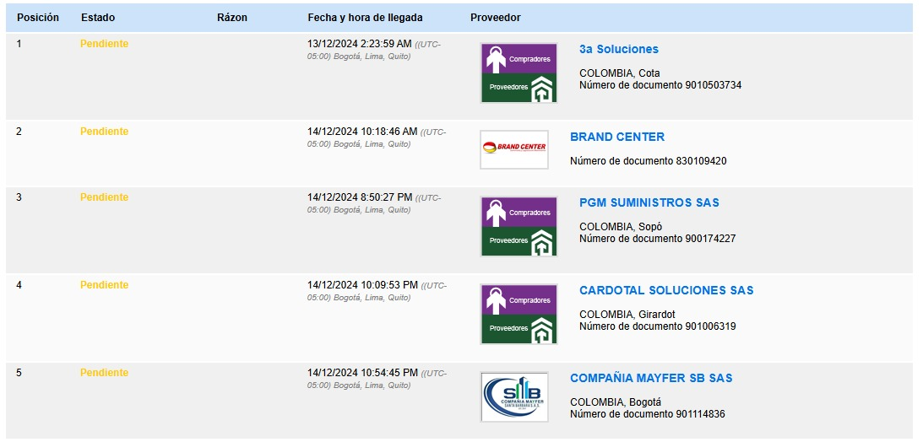
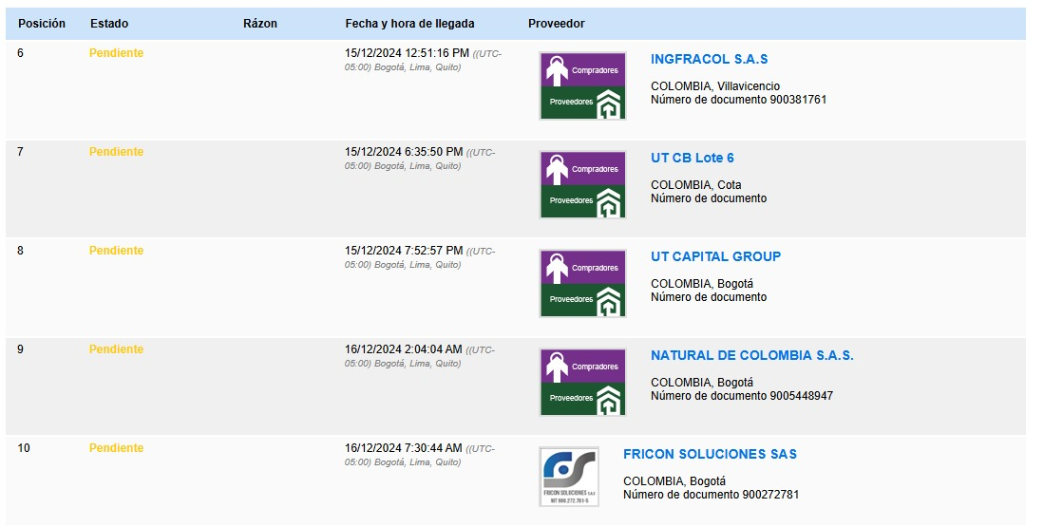

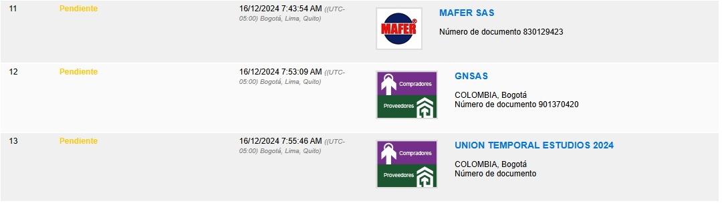

1. VERIFICACIÓN REQUISITOS HABILITANTES FINANCIEROS:

CRITERIOS DE HABILITACIÓN Y VERIFICACIÓN FINANCIERA Y ORGANIZACIONAL

Conforme al artículo 2.2.1.1.1.5.3 del Decreto 1082 de 2015, este requisito será verificado a partir de la información sobre capacidad financiera que obra en el certificado de inscripción, calificación y clasificación en el Registro Único de Proponentes – RUP, en el que se certifique la capacidad financiera conforme a las cifras del activo corriente, pasivo corriente, activo total, pasivo total, patrimonio, utilidad Operacional y Gastos de intereses, a 31 de diciembre de 2023.

El RUP deberá estar vigente, actualizado y en firme.

El FONDO, efectuó el análisis para establecer los indicadores para verificar la capacidad financiera y organizacional, de acuerdo con la obligación prevista en el Decreto 1082 de 2015.

Conforme a la estructuración dada desde los Estudios del Sector, los proponentes deberán acreditar su Capacidad Financiera teniendo en cuenta los siguientes índices los cuales se evaluarán con HÁBIL o NO HÁBIL. En caso de que el proponente no esté excluido de inscribirse en el Registro Único de Proponentes y presente la propuesta sin este documento, el Fondo de Desarrollo Local de Ciudad Bolívar evaluará la propuesta desde el punto de vista financiero como NO HÁBIL.

1.1. CAPACIDAD FINANCIERA

Conforme a lo anterior, el Fondo de Desarrollo Local de Ciudad Bolívar considera que los requisitos financieros establecidos son de posible cumplimiento por las empresas de Actividades de asociaciones empresariales y de empleadores, y asociaciones profesionales, según el análisis realizado. En este sentido los requisitos financieros para participar en el presente proceso de selección serán verificados a partir de la información sobre capacidad financiera que obra en el RUP, vigente presentada por el proponente. En el caso de consorcios o Uniones Temporales el RUP será presentado por cada uno de los integrantes con el lleno de requisitos exigidos en el pliego de condiciones.

El Fondo de Desarrollo Local de Ciudad Bolívar, efectuó el análisis para establecer los indicadores financieros, de acuerdo con la obligación prevista en el Decreto 1082 de 2015.

De acuerdo con el Certificado de Inscripción y Clasificación del proponente expedido por la Cámara de Comercio con la información financiera a 31 de diciembre de 2023, el Fondo de Desarrollo Local de Ciudad Bolívar verificará los indicadores financieros.

En caso de Consorcios o Uniones Temporales o cualquier otra modalidad de asociación, cada uno de sus integrantes deberá allegar el Correspondiente Certificado de Registro Único de Proponentes con la información financiera que se encuentre vigente y en firme. Y, será calculada de acuerdo con su porcentaje de participación.

Si el Proponente es plural debe acreditar este indicador de la misma forma prevista en el párrafo anterior, calculado con base en su porcentaje de participación, en tal sentido se debe aplicar la siguiente fórmula:

Razón de ((U. O.*(% Participación) + ((U. O.*(% Participación)
Cobertura : __________________________________________ = XXXXX
de Intereses ((G.I.*(% Participación) + ((G.I.*(% Participación)

Para que la propuesta sea declarada HÁBIL en la Capacidad Financiera el proponente deberá cumplir con base en las cifras financieras del Certificado de Inscripción y Clasificación del proponente expedido por la Cámara de Comercio con corte a 31 de diciembre de 2023, con todos indicadores solicitados en este pliego.

1.2. CAPACIDAD ORGANIZACIONAL

Conforme a lo anterior, el Fondo de Desarrollo Local de Ciudad Bolívar considera que los requisitos de capacidad de organización establecidos son de posible cumplimiento por las empresas según el análisis realizado. En este sentido la Capacidad de Organización se evaluará en cumplimiento del artículo 2.2.1.1.1.5.2 en sus numeral 1.3 y 2.3 “Información para inscripción, renovación o actualización” del Decreto 1082 de 2015, mediante la información establecida en el RUP, el cual debe encontrarse vigente y en firme para el momento de adjudicación. El FDLCB verificará el cumplimiento de los siguientes indicadores financieros a título de requisito habilitante.

De acuerdo con el Certificado de Inscripción y Clasificación del proponente expedido por la Cámara de Comercio con la información financiera a 31 de diciembre de 2023, el Fondo de Desarrollo Local de Ciudad Bolívar verificará los indicadores de capacidad organizacional.

Aquellos que presenten una utilidad operativa negativa, NO cumplirán con el indicador solicitado. Cuando se trate de consorcios o uniones temporales, los índices de Rentabilidad sobre el patrimonio y sobre los activos, cada uno de los integrantes de la asociación deberá cumplir con el mínimo requerido.

NOTA 1: Los proponentes que sean personas naturales extranjeras sin domicilio en el país o personas jurídicas sin sucursal en Colombia, deberán diligenciar el anexo correspondiente de información financiera proponente extranjero, información que deberá estar soportada en los estados financieros del último año de acuerdo con el cierre fiscal en el país de origen o en el balance de apertura si son sociedades nuevas, certificada por contador público y/o revisor fiscal, si estuviere obligado, con inscripción profesional vigente ante la Junta Central de Contadores de Colombia en la que certifique la fecha del cierre en el país de origen y avale dicha información, acompañada de fotocopia de la tarjeta profesional y certificado de vigencia de inscripción y carencia absoluta de antecedentes disciplinarios expedido por la Junta Central de Contadores, el cual deberá estar vigente a la fecha de cierre del presente proceso. Para efectos de lo previsto en el párrafo anterior, el anexo correspondiente deberá presentarse firmado por el Representante Legal, Contador Público y/o Revisor Fiscal, si estuviere obligado, con inscripción profesional vigente ante la Junta Central de Contadores de Colombia, acompañado de traducción simple al idioma español, con los valores expresados en la moneda nacional colombiana, a la tasa de cambio representativa del mercado de la fecha de corte de la información financiera, de conformidad con los artículos 259 y 260 del Código de Procedimiento Civil y con el artículo 480 del Código de Comercio.

Las cuentas definidas para obtener el Activo Corriente, Activo Fijo, Otros Activos, Activo Total, Pasivo Corriente, Pasivo Mediano y Largo Plazo, Pasivo Total, Total Patrimonio, Utilidad Operacional y Gastos de Intereses deberán ser tomadas de los Estados Financieros.

LOTE 1 FORMACIÓN CULTURAL
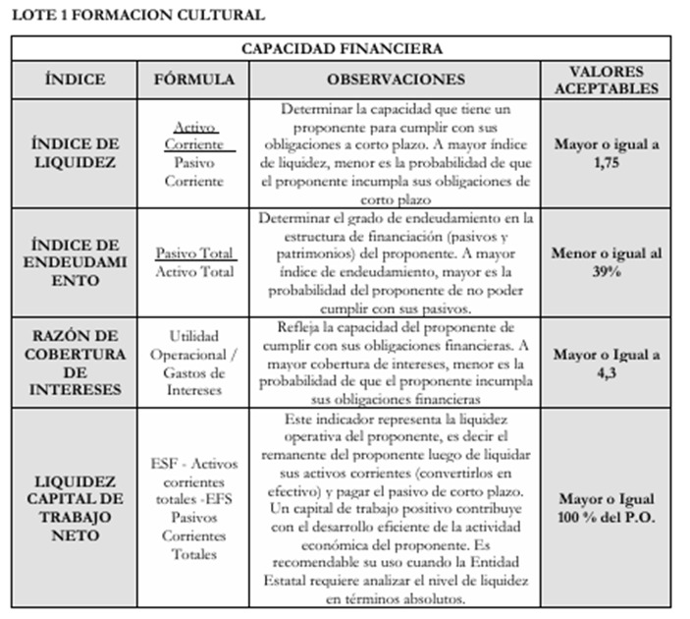
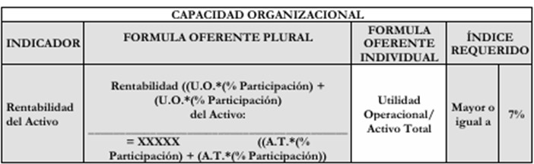
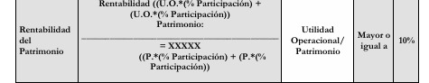

VERIFICACION REQUISITOS HABILITANTES FINANCIEROS

5.2.1. CAPACIDAD FINANCIERA | PROPONENTE No 1 | PROPONENTE No 4 | PROPONENTE No 6 | PROPONENTE No 8 UT CAPITAL GROUP | PROPONENTE No 9 | PROPONENTE No 10 | PROPONENTE No 12
“ADQUISICION DE LOS ELEMENTOS NECESARIOS PARA EL  FUNCIONAMIENTO DE LA ENTIDAD Y LOS DIFERENTES PROGRAMAS Y PROYECTOS A  CARGO DEL FONDO DE DESARROLLO LOCAL DE CIUDAD BOLÍVAR”. | 3A SOLUTIONS SAS NIT 900157098 0  FECHA RUP 14 DE NOVIEMBRE DE 2024 | CARDOTAL SOLUCIONES SAS NIT.901.006.319-1 FECHA RUP 27 DE NOVIEMBRE DE 2024 | INGFRACOL SAS NIT 900381761-5  FECHA RUP 20 DE NOVIEMBRE DE 2024 | RODOS GROUP SAS NIT.  901406312 5 PORCENTAJE DE PARTICIPACIÓN 50% FECHA RUP 19 DE NOVIEMBRE DE 2024 | NATURAL DE COLOMBIA SAS NIT 900544894 7  FECHA RUP 4 DE DICIEMBRE DE 2024 | FRICON SOLUCIONES SAS Nit 900272781 5  FECHA RUP 19 DE NOVIEMBRE DE 2024 | GN SAS NIT 901370420 5  FECHA RUP 25 DE NOVIEMBRE DE 2024
 |  |  |  | GRUPO SOCIEDAD CAPITAL SAS NIT.  900565133 0 PORCENTAJE DE PARTICIPACIÓN 50% FECHA RUP 2 DE DICIEMBRE DE 2024 |  |  | GN SAS NIT 901370420 5  FECHA RUP 25 DE NOVIEMBRE DE 2024
INDICADORES: | CUMPLE | CUMPLE | CUMPLE | CUMPLE | CUMPLE | CUMPLE | CUMPLE
ÍNDICE DE LIQUIDEZ - ACTIVO CORRIENTE / PASIVO CORRIENTE = MAYOR O IGUAL A 1,75 | 50,66 | 298,02 | 35,71 | 6,95 | INDETERMINADO | 9,02 | 4,80
ÍNDICE DE ENDEUDAMIENTO - PASIVO TOTAL / ACTIVO TOTAL = MENOR O IGUAL A 39% | 1% | 0% | 7% | 13% | 0% | 26% | 19%
RAZÓN DE COBERTURA DE INTERESES - UTILIDAD OPERACIONAL / GASTOS POR INTERESES - MAYOR O IGUAL 4,3 | INDETERMINADO | INDETERMINADO | INDETERMINADO | INDETERMINADO | INDETERMINADO | 21,20 | 29,5
CAPITAL DE TRABAJO - ACTIVO CORRIENTE - PASIVO CORRIENTE / MAYOR O IGUAL AL 100% DEL PRESUPUESTO OFICIAL EL CUAL CORRESPONDEE A(($309.050.000)) | $ 503.435.340,00 | $ 742.550.000,00 | $ 1.463.620.000,00 | $ 1.121.970.199,00 | $ 3.010.909.090,00 | $ 1.473.835.905,00 | $ 1.700.467.000,00
PRESUPUESTO OFICIAL: | $ 309.050.000 | $ 309.050.000 | $ 309.050.000 | $ 309.050.000 | $ 309.050.000 | $ 309.050.000 | $ 309.050.000
Observación: | FUENTE RUP: LA ENTIDAD TOMA LOS INDICADORES DE LA CAPACIDAD FINANCIERA QUE EL PROPONENTE REPORTÓ CON CORTE A 31/12/2023 | FUENTE RUP: LA ENTIDAD TOMA LOS INDICADORES DE LA CAPACIDAD FINANCIERA QUE EL PROPONENTE REPORTÓ CON CORTE A 31/12/2023 | FUENTE RUP: LA ENTIDAD TOMA LOS INDICADORES DE LA CAPACIDAD FINANCIERA QUE EL PROPONENTE REPORTÓ CON CORTE A 31/12/2023 | FUENTE RUP: LA ENTIDAD TOMA LOS INDICADORES DE LA CAPACIDAD FINANCIERA QUE EL PROPONENTE REPORTÓ CON CORTE A 31/12/2023 | FUENTE RUP: LA ENTIDAD TOMA LOS INDICADORES DE LA CAPACIDAD FINANCIERA QUE EL PROPONENTE REPORTÓ CON CORTE A 31/12/2023 | FUENTE RUP: LA ENTIDAD TOMA LOS INDICADORES DE LA CAPACIDAD FINANCIERA QUE EL PROPONENTE REPORTÓ CON CORTE A 31/12/2023 | FUENTE RUP: LA ENTIDAD TOMA LOS INDICADORES DE LA CAPACIDAD FINANCIERA QUE EL PROPONENTE REPORTÓ CON CORTE A 31/12/2023
RESULTADO: | CUMPLE | CUMPLE | CUMPLE | CUMPLE | CUMPLE | CUMPLE | CUMPLE

VERIFICACIÓN REQUISITOS HABILITANTES ORGANIZACIONALES

5.2.2. CAPACIDAD ORGANIZACIONAL | PROPONENTE No 1 | PROPONENTE No 4 | PROPONENTE No 6 | PROPONENTE No 8 UT CAPITAL GROUP | PROPONENTE No 9 | PROPONENTE No 10 | PROPONENTE No 12
“ADQUISICION DE LOS ELEMENTOS NECESARIOS PARA EL  FUNCIONAMIENTO DE LA ENTIDAD Y LOS DIFERENTES PROGRAMAS Y PROYECTOS A  CARGO DEL FONDO DE DESARROLLO LOCAL DE CIUDAD BOLÍVAR”. | 3A SOLUTIONS SAS NIT 900157098 0  FECHA RUP 14 DE NOVIEMBRE DE 2024 | CARDOTAL SOLUCIONES SAS NIT.901.006.319-1 FECHA RUP 27 DE NOVIEMBRE DE 2024 | INGFRACOL SAS NIT 900381761-5  FECHA RUP 20 DE NOVIEMBRE DE 2024 | RODOS GROUP SAS NIT.  901406312 5 PORCENTAJE DE PARTICIPACIÓN 50% FECHA RUP 19 DE NOVIEMBRE DE 2024 | NATURAL DE COLOMBIA SAS NIT 900544894 7  FECHA RUP 4 DE DICIEMBRE DE 2024 | FRICON SOLUCIONES SAS Nit 900272781 5  FECHA RUP 19 DE NOVIEMBRE DE 2024 | GN SAS NIT 901370420 5  FECHA RUP 25 DE NOVIEMBRE DE 2024
 |  |  |  | GRUPO SOCIEDAD CAPITAL SAS NIT.  900565133 0 PORCENTAJE DE PARTICIPACIÓN 50% FECHA RUP 2 DE DICIEMBRE DE 2024 |  |  | GN SAS NIT 901370420 5  FECHA RUP 25 DE NOVIEMBRE DE 2024
INDICADORES: | CUMPLE | CUMPLE | CUMPLE | CUMPLE | CUMPLE | CUMPLE | CUMPLE
RENTABILIDAD DEL PATRIMONIO - UTILIDAD OPERACIONAL / PATRIMONIO - MAYOR O IGUAL A 10% | 0,41 | 0,78 | 0,35 | 0,22 | 0,15 | 0,11 | 0,91
RENTABILIDAD DEL ACTIVO - UTILIDAD OPERACIONAL / ACTIVO TOTAL - MAYOR O IGUAL A 7% | 0,40 | 0,78 | 0,32 | 0,19 | 0,15 | 0,08 | 0,73
Observación: | FUENTE: RUP LA ENTIDAD TOMA LOS INDICADORES DE CAPACIDAD ORGANIZACIONAL QUE EL PROPONENTE REPORTÓ CON CORTE A 31/12/2023 | FUENTE: RUP LA ENTIDAD TOMA LOS INDICADORES DE CAPACIDAD ORGANIZACIONAL QUE EL PROPONENTE REPORTÓ CON CORTE A 31/12/2023 | FUENTE: RUP LA ENTIDAD TOMA LOS INDICADORES DE CAPACIDAD ORGANIZACIONAL QUE EL PROPONENTE REPORTÓ CON CORTE A 31/12/2023 | FUENTE: RUP LA ENTIDAD TOMA LOS INDICADORES DE CAPACIDAD ORGANIZACIONAL QUE EL PROPONENTE REPORTÓ CON CORTE A 31/12/2023 | FUENTE: RUP LA ENTIDAD TOMA LOS INDICADORES DE CAPACIDAD ORGANIZACIONAL QUE EL PROPONENTE REPORTÓ CON CORTE A 31/12/2023 | FUENTE: RUP LA ENTIDAD TOMA LOS INDICADORES DE CAPACIDAD ORGANIZACIONAL QUE EL PROPONENTE REPORTÓ CON CORTE A 31/12/2023 | FUENTE: RUP LA ENTIDAD TOMA LOS INDICADORES DE CAPACIDAD ORGANIZACIONAL QUE EL PROPONENTE REPORTÓ CON CORTE A 31/12/2023
RESULTADO: | CUMPLE | CUMPLE | CUMPLE | CUMPLE | CUMPLE | CUMPLE | CUMPLE

LOTE 2 EQUIMAMIENTO JAC

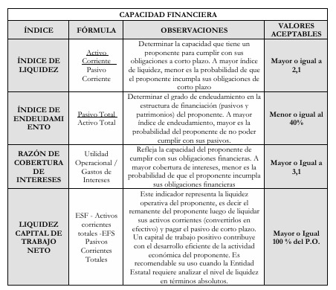
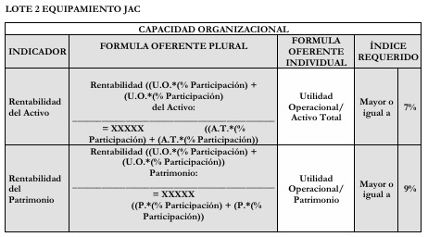

VERIFICACION REQUISITOS HABILITANTES FINANCIEROS

5.2.1. CAPACIDAD FINANCIERA | PROPONENTE No 5 | PROPONENTE No 6 | PROPONENTE No 8 UT CAPITAL GROUP | PROPONENTE No 12
"ADQUISICION DE LOS ELEMENTOS NECESARIOS PARA EL  FUNCIONAMIENTO DE LA ENTIDAD Y LOS DIFERENTES PROGRAMAS Y PROYECTOS A  CARGO DEL FONDO DE DESARROLLO LOCAL DE CIUDAD BOLÍVAR” | COMPAÑIA MAYFER SB SAS NIT: 901114836 9 FECHA RUP 02 DE DICIEMBRE DE 2024 | INGENIERIA E INFRAESTRUCTURA DE COLOMBIA SAS NIT: 900381761-5 FECHA RUP 20 DE NOVIEMBRE DE 2024 | RODOS GROUP S.A.S.INVERSIONES Y VIAS SAS. NIT: 901406312 5  PORCENTAJE DE PARTICIPACION 50% FECHA RUP 19 DE NOVIEMBRE DE 2024 | GN GENERACION DE NEGOCIOS SAS NIT: 901370420 5 FECHA RUP 25 DE NOVIEMBRE DE 2024
 |  |  | GRUPO SOCIEDAD CAPITAL SAS NIT: 900565133 0 PORCENTAJE DE PARTICIPACION 50% FECHA RUP 2 DE DICIEMBRE DE 2024
INDICADORES: | CUMPLE | CUMPLE | CUMPLE | CUMPLE
ÍNDICE DE LIQUIDEZ - ACTIVO CORRIENTE / PASIVO CORRIENTE = MAYOR O IGUAL A 2,1 | 3,24 | 35,71 | 6,95 | 4,80
ÍNDICE DE ENDEUDAMIENTO - PASIVO TOTAL / ACTIVO TOTAL = MENOR O IGUAL A 40% | 40% | 7% | 14% | 19%
RAZÓN DE COBERTURA DE INTERESES - UTILIDAD OPERACIONAL / GASTOS POR INTERESES - MAYOR O IGUAL 3,1 | 27,02 | INDETERMINADO | INDETERMINADO | 29,5
CAPITAL DE TRABAJO - ACTIVO CORRIENTE - PASIVO CORRIENTE / MAYOR O IGUAL AL 100% DEL PRESUPUESTO OFICIAL EL CUAL CORRESPONDE A ($58.500.000 ) mayor a $58.500.000 | $ 518.382.791,00 | $ 1.463.620.000,00 | $ 1.121.970.199,00 | $ 1.700.467.000,00
PRESUPUESTO OFICIAL: | $ 58.500.000 | $ 58.500.000 | $ 58.500.000 | $ 58.500.000
Observación: | FUENTE RUP: LA ENTIDAD TOMA LOS INDICADORES DE LA CAPACIDAD FINANCIERA QUE EL PROPONENTE REPORTÓ CON CORTE A 31/12/2023 | FUENTE RUP: LA ENTIDAD TOMA LOS INDICADORES DE LA CAPACIDAD FINANCIERA QUE EL PROPONENTE REPORTÓ CON CORTE A 31/12/2023 . | FUENTE RUP: LA ENTIDAD TOMA LOS INDICADORES DE LA CAPACIDAD FINANCIERA QUE EL PROPONENTE REPORTÓ CON CORTE A 31/12/2023 | FUENTE RUP: LA ENTIDAD TOMA LOS INDICADORES DE LA CAPACIDAD FINANCIERA QUE EL PROPONENTE REPORTÓ CON CORTE A 31/12/2023
RESULTADO: | CUMPLE | CUMPLE | CUMPLE | CUMPLE

VERIFICACIÓN REQUISITOS HABILITANTES ORGANIZACIONALES

5.2.2. CAPACIDAD ORGANIZACIONAL | PROPONENTE No 5 | PROPONENTE No 6 | PROPONENTE No 8 UT CAPITAL GROUP | PROPONENTE No 12
"ADQUISICION DE LOS ELEMENTOS NECESARIOS PARA EL  FUNCIONAMIENTO DE LA ENTIDAD Y LOS DIFERENTES PROGRAMAS Y PROYECTOS A  CARGO DEL FONDO DE DESARROLLO LOCAL DE CIUDAD BOLÍVAR” | COMPAÑIA MAYFER SB SAS NIT: 901114836 9 FECHA RUP 02 DE DICIEMBRE DE 2024 | NGENIERIA E INFRAESTRUCTURA DE COLOMBIA SAS NIT: 900381761-5 FECHA RUP 20 DE NOVIEMBRE DE 2024 | RODOS GROUP S.A.S.INVERSIONES Y VIAS SAS. NIT: 901406312 5  PORCENTAJE DE PARTICIPACION 50% FECHA RUP 19 DE NOVIEMBRE DE 2024 | GN GENERACION DE NEGOCIOS SAS NIT: 901370420 5 FECHA RUP 25 DE NOVIEMBRE DE 2024
 |  |  | GRUPO SOCIEDAD CAPITAL SAS NIT: 900565133 0 PORCENTAJE DE PARTICIPACION 50% FECHA RUP 2 DE DICIEMBRE DE 2024
INDICADORES: | CUMPLE | CUMPLE | CUMPLE | CUMPLE
RENTABILIDAD DEL PATRIMONIO - UTILIDAD OPERACIONAL / PATRIMONIO - MAYOR O IGUAL A 9% | 0,54 | 0.35 | 0,22 | 0,91
RENTABILIDAD DEL ACTIVO - UTILIDAD OPERACIONAL / ACTIVO TOTAL - MAYOR O IGUAL A 7% | 0,32 | 0,32 | 0,19 | 0,73
Observación: | FUENTE: RUP LA ENTIDAD TOMA LOS INDICADORES DE CAPACIDAD ORGANIZACIONAL QUE EL PROPONENTE REPORTÓ CON CORTE A 31/12/2023 | FUENTE: RUP LA ENTIDAD TOMA LOS INDICADORES DE CAPACIDAD ORGANIZACIONAL QUE EL PROPONENTE REPORTÓ CON CORTE A 31/12/2023 | FUENTE: RUP LA ENTIDAD TOMA LOS INDICADORES DE CAPACIDAD ORGANIZACIONAL QUE EL PROPONENTE REPORTÓ CON CORTE A 31/12/2023 | FUENTE: RUP LA ENTIDAD TOMA LOS INDICADORES DE CAPACIDAD ORGANIZACIONAL QUE EL PROPONENTE REPORTÓ CON CORTE A 31/12/2023
RESULTADO: | CUMPLE | CUMPLE | CUMPLE | CUMPLE

LOTE 3 EDUCACIÓN INICIAL
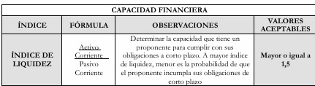
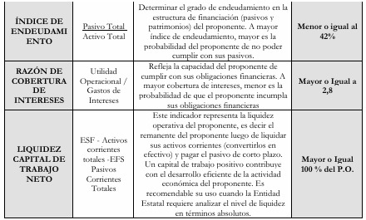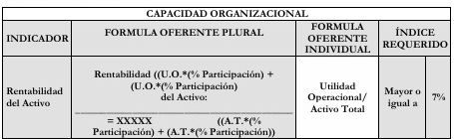
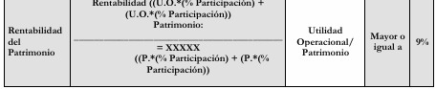

VERIFICACION REQUISITOS HABILITANTES FINANCIEROS

5.2.1. CAPACIDAD FINANCIERA | PROPONENTE No. 5 COMPAÑIA MAYFER SB SAS | PROPONENTE No. 6 INGFRACOL S.A.S | PROPONENTE No. 8 UT CAPITAL GROUP | PROPONENTE No. 9 NATURAL DE COLOMBIA S.A.S | PROPONENTE No. 12 GNSAS
“ADQUISICION DE LOS ELEMENTOS NECESARIOS PARA EL FUNCIONAMIENTO DE LA ENTIDAD Y LOS DIFERENTES PROGRAMAS Y PROYECTOS A CARGO DEL FONDO DE DESARROLLO LOCAL DE CIUDAD BOLÍVAR ” | COMPAÑIA MAYFER SB SAS NIT 901.114.836-9 FECHA RUP 2 DE DICIEMBRE DE 2024. | INGFRACOL S.A.S NIT 900.381.761-5 FECHA RUP 20 DE NOVIEMBRE DE 2024 | RODOS GROUP  SAS 901.406.312-5 PORCENTAJE DE PARTICIPACION 50% FECHA RUP 19 DE NOVIEMBRE DE 2024 | 4 DE DICIEMBRE DE 2024 NIT. 900544894 7 FECHA RUP 4 DE DICIEMBRE DE 2024 | GN GENERACION DE NEGOCIOS SAS. NIT 901370420 5 FECHA RUP 25 DE NOVIEMBRE DE 2024
GRUPO
SOCIEDAD
CAPITAL SAS NIT900.565.133-0 PORCENTAJE DE PARTICIPACION 50% FECHA RUP 21 DE NOVIEMBRE DE 2024
INDICADORES: | CUMPLE | CUMPLE | CUMPLE | CUMPLE | CUMPLE
ÍNDICE DE LIQUIDEZ - ACTIVO CORRIENTE / PASIVO CORRIENTE = MAYOR O IGUAL A 1,5 | 3,24 | 35,71 | 6,95 | INDETERMINADO | 4,8
ÍNDICE DE ENDEUDAMIENTO - PASIVO TOTAL / ACTIVO TOTAL = MENOR O IGUAL A 42% | 40% | 7% | 13% | 0% | 19%
RAZÓN DE COBERTURA DE INTERESES - UTILIDAD OPERACIONAL / GASTOS POR INTERESES - MAYOR O IGUAL 2,8 | 27,02 | INDETERMINADO | INDETERMINADO | INDETERMINADO | 29,50
CAPITAL DE TRABAJO - ACTIVO CORRIENTE - PASIVO CORRIENTE / MAYOR O IGUAL AL 100% DEL PRESUPUESTO OFICIAL EL CUAL CORRESPONDE A $58.500.000 | $ 518.382.791 | $ 1.463.620.000 | $ 1.121.970.199 | $ 3.010.909.090 | $ 1.700.467.000
PRESUPUESTO OFICIAL: | $ 3.318.181.818 | $ 3.318.181.818 | $ 3.318.181.818 | $ 3.318.181.818 | $ 3.318.181.818
Observación: | FUENTE RUP: LA ENTIDAD TOMA LOS INDICADORES DE LA CAPACIDAD FINANCIERA QUE EL PROPONENTE REPORTÓ CON CORTE A 31/12/2023 | FUENTE RUP: LA ENTIDAD TOMA LOS INDICADORES DE LA CAPACIDAD FINANCIERA QUE EL PROPONENTE REPORTÓ CON CORTE A 31/12/2023 | FUENTE RUP: LA ENTIDAD TOMA LOS INDICADORES DE LA CAPACIDAD FINANCIERA QUE EL PROPONENTE REPORTÓ CON CORTE A 31/12/2023 | FUENTE RUP: LA ENTIDAD TOMA LOS INDICADORES DE LA CAPACIDAD FINANCIERA QUE EL PROPONENTE REPORTÓ CON CORTE A 31/12/2023 | FUENTE RUP: LA ENTIDAD TOMA LOS INDICADORES DE LA CAPACIDAD FINANCIERA QUE EL PROPONENTE REPORTÓ CON CORTE A 31/12/2023
RESULTADO: | CUMPLE | CUMPLE | CUMPLE | CUMPLE | CUMPLE

VERIFICACIÓN REQUISITOS HABILITANTES ORGANIZACIONALES

5.2.2. CAPACIDAD ORGANIZACIONAL | PROPONENTE No. 5 COMPAÑIA MAYFER SB SAS | PROPONENTE No. 6 INGFRACOL S.A.S | PROPONENTE No. 8 UT CAPITAL GROUP | PROPONENTE No. 9 NATURAL DE COLOMBIA S.A.S | PROPONENTE No. 12 GNSAS
“ADQUISICION DE LOS ELEMENTOS NECESARIOS PARA ELFUNCIONAMIENTO DE LA ENTIDAD Y LOS DIFERENTES PROGRAMAS Y PROYECTOS A CARGO DEL FONDO DE DESARROLLO LOCAL DE CIUDAD BOLÍVAR”. | COMPAÑIA MAYFER SB SAS NIT 901.114.836-9 FECHA RUP 2 DE DICIEMBRE DE 2024. | INGFRACOL S.A.S NIT 900.381.761-5 FECHA RUP 20 DE NOVIEMBRE DE 2024 | RODOS GROUP  SAS 901.406.312-5 PORCENTAJE DE PARTICIPACION 50% FECHA RUP 19 DE NOVIEMBRE DE 2024 | 4 DE DICIEMBRE DE 2024 NIT. 900544894 7 FECHA RUP 4 DE DICIEMBRE DE 2024 | GN GENERACION DE NEGOCIOS SAS. NIT 901370420 5 FECHA RUP 25 DE NOVIEMBRE DE 2024
GRUPO
SOCIEDAD
CAPITAL SAS NIT900.565.133-0 PORCENTAJE DE PARTICIPACION 50% FECHA RUP 21 DE NOVIEMBRE DE 2024
INDICADORES: | CUMPLE | CUMPLE | CUMPLE | CUMPLE | CUMPLE
RENTABILIDAD DEL PATRIMONIO - UTILIDAD OPERACIONAL / PATRIMONIO - MAYOR O IGUAL A 0,09% | 0,54 | 0,53 | 0,22 | 0,15 | 0,91
RENTABILIDAD DEL ACTIVO - UTILIDAD OPERACIONAL / ACTIVO TOTAL - MAYOR ,07 IGUAL A 0,07% | 0,32 | 0,35 | 0,19 | 0,15 | 0,73
Observación: | FUENTE: RUP LA ENTIDAD TOMA LOS INDICADORES DE CAPACIDAD ORGANIZACIONAL QUE EL PROPONENTE REPORTÓ CON CORTE A 31/12/2023 | FUENTE: RUP LA ENTIDAD TOMA LOS INDICADORES DE CAPACIDAD ORGANIZACIONAL QUE EL PROPONENTE REPORTÓ CON CORTE A 31/12/2023 | FUENTE: RUP LA ENTIDAD TOMA LOS INDICADORES DE CAPACIDAD ORGANIZACIONAL QUE EL PROPONENTE REPORTÓ CON CORTE A 31/12/2023 | FUENTE: RUP LA ENTIDAD TOMA LOS INDICADORES DE CAPACIDAD ORGANIZACIONAL QUE EL PROPONENTE REPORTÓ CON CORTE A 31/12/2023 | FUENTE: RUP LA ENTIDAD TOMA LOS INDICADORES DE CAPACIDAD ORGANIZACIONAL QUE EL PROPONENTE REPORTÓ CON CORTE A 31/12/2023
RESULTADO: | CUMPLE | CUMPLE | CUMPLE | CUMPLE | CUMPLE

LOTE 4 PAPELERIA Y ELEMENTOS DE OFICINA
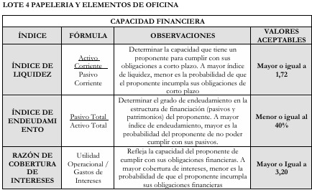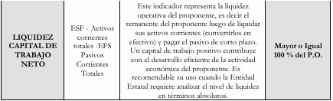
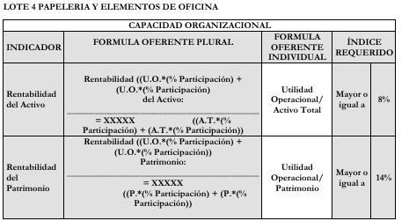

VERIFICACION REQUISITOS HABILITANTES FINANCIEROS

5.2.1. CAPACIDAD FINANCIERA | PROPONENTE No 1 | PROPONENTE No. 3 | PROPONENTE No. 5 | PROPONENTE No. 6 | PROPONENTE No. 12
“ADQUISICION DE LOS ELEMENTOS NECESARIOS PARA EL  FUNCIONAMIENTO DE LA ENTIDAD Y LOS DIFERENTES PROGRAMAS Y PROYECTOS A  CARGO DEL FONDO DE DESARROLLO LOCAL DE CIUDAD BOLÍVAR”. | 3A SOLUTIONS SAS NIT 900157098 0  FECHA RUP 14 DE NOVIEMBRE DE 2024 | PGM SUMINISTROS SAS SAS NIT.900174227 6 FECHA RUP 12 DE DICIEMBRE DE 2024 | COMPAÑIA MAYFER SB SAS Nit 901114836 9  FECHA RUP 2 DE DICIEMBRE DE 2024 | INGFRACOL SAS NIT 900381761-5  FECHA RUP 20 DE NOVIEMBRE DE 2024 | GN SAS NIT 901370420 5  FECHA RUP 25 DE NOVIEMBRE DE 2024
INDICADORES: | CUMPLE | CUMPLE | CUMPLE | CUMPLE | CUMPLE
ÍNDICE DE LIQUIDEZ - ACTIVO CORRIENTE / PASIVO CORRIENTE = MAYOR O IGUAL A 1,72 | 50,66 | 12,06 | 3,24 | 35,71 | 4,80
ÍNDICE DE ENDEUDAMIENTO - PASIVO TOTAL / ACTIVO TOTAL = MENOR O IGUAL A 40% | 1% | 13% | 40% | 7% | 19%
RAZÓN DE COBERTURA DE INTERESES - UTILIDAD OPERACIONAL / GASTOS POR INTERESES - MAYOR O IGUAL 3,20 | INDETERMINADO | INDETERMINADO | 27,02 | INDETERMINADO | 29,5
CAPITAL DE TRABAJO - ACTIVO CORRIENTE - PASIVO CORRIENTE / MAYOR O IGUAL AL 100% DEL PRESUPUESTO OFICIAL EL CUAL CORRESPONDEE A(($$151.602.600)) | $ 503.435.340,00 | $ 160.947.808,00 | $ 518.382.791,00 | $ 1.463.620.000,00 | $ 1.700.467.000,00
PRESUPUESTO OFICIAL: | $ 151.602.600 | $ 151.602.600 | $ 151.602.600 | $ 151.602.600 | $ 151.602.600
Observación: | FUENTE RUP: LA ENTIDAD TOMA LOS INDICADORES DE LA CAPACIDAD FINANCIERA QUE EL PROPONENTE REPORTÓ CON CORTE A 31/12/2023 | FUENTE RUP: LA ENTIDAD TOMA LOS INDICADORES DE LA CAPACIDAD FINANCIERA QUE EL PROPONENTE REPORTÓ CON CORTE A 31/12/2023 | FUENTE RUP: LA ENTIDAD TOMA LOS INDICADORES DE LA CAPACIDAD FINANCIERA QUE EL PROPONENTE REPORTÓ CON CORTE A 31/12/2023 | FUENTE RUP: LA ENTIDAD TOMA LOS INDICADORES DE LA CAPACIDAD FINANCIERA QUE EL PROPONENTE REPORTÓ CON CORTE A 31/12/2023 | FUENTE RUP: LA ENTIDAD TOMA LOS INDICADORES DE LA CAPACIDAD FINANCIERA QUE EL PROPONENTE REPORTÓ CON CORTE A 31/12/2023
RESULTADO: | CUMPLE | CUMPLE | CUMPLE | CUMPLE | CUMPLE

VERIFICACIÓN REQUISITOS HABILITANTES ORGANIZACIONALES

5.2.2. CAPACIDAD ORGANIZACIONAL | PROPONENTE No 1 | PROPONENTE No 3 | PROPONENTE No 5 | PROPONENTE No 6 | PROPONENTE No 12
“ADQUISICION DE LOS ELEMENTOS NECESARIOS PARA EL  FUNCIONAMIENTO DE LA ENTIDAD Y LOS DIFERENTES PROGRAMAS Y PROYECTOS A  CARGO DEL FONDO DE DESARROLLO LOCAL DE CIUDAD BOLÍVAR”. | 3A SOLUTIONS SAS NIT 900157098 0  FECHA RUP 14 DE NOVIEMBRE DE 2024 | PGM SUMINISTROS SAS SAS NIT.900174227 6 FECHA RUP 12 DE DICIEMBRE DE 2024 | COMPAÑIA MAYFER SB SAS Nit 901114836 9  FECHA RUP 2 DE DICIEMBRE DE 2024 | INGFRACOL SAS NIT 900381761-5  FECHA RUP 20 DE NOVIEMBRE DE 2024 | GN SAS NIT 901370420 5  FECHA RUP 25 DE NOVIEMBRE DE 2024
INDICADORES: | CUMPLE | CUMPLE | CUMPLE | CUMPLE | CUMPLE
RENTABILIDAD DEL PATRIMONIO - UTILIDAD OPERACIONAL / PATRIMONIO - MAYOR O IGUAL A 10% | 0,41 | 0,64 | 0,54 | 0,35 | 0,91
RENTABILIDAD DEL ACTIVO - UTILIDAD OPERACIONAL / ACTIVO TOTAL - MAYOR O IGUAL A 7% | 0,40 | 0,55 | 0,32 | 0,32 | 0,73
Observación: | FUENTE: RUP LA ENTIDAD TOMA LOS INDICADORES DE CAPACIDAD ORGANIZACIONAL QUE EL PROPONENTE REPORTÓ CON CORTE A 31/12/2023 | FUENTE: RUP LA ENTIDAD TOMA LOS INDICADORES DE CAPACIDAD ORGANIZACIONAL QUE EL PROPONENTE REPORTÓ CON CORTE A 31/12/2023 | FUENTE: RUP LA ENTIDAD TOMA LOS INDICADORES DE CAPACIDAD ORGANIZACIONAL QUE EL PROPONENTE REPORTÓ CON CORTE A 31/12/2023 | FUENTE: RUP LA ENTIDAD TOMA LOS INDICADORES DE CAPACIDAD ORGANIZACIONAL QUE EL PROPONENTE REPORTÓ CON CORTE A 31/12/2023 | FUENTE: RUP LA ENTIDAD TOMA LOS INDICADORES DE CAPACIDAD ORGANIZACIONAL QUE EL PROPONENTE REPORTÓ CON CORTE A 31/12/2023
RESULTADO: | CUMPLE | CUMPLE | CUMPLE | CUMPLE | CUMPLE

LOTE 5
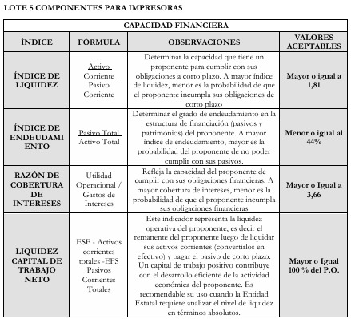

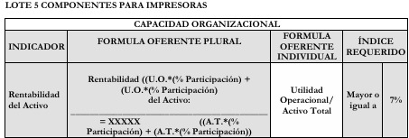
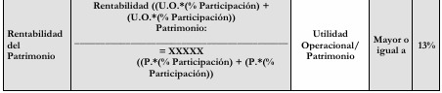

VERIFICACION REQUISITOS HABILITANTES FINANCIEROS

5.2.1. CAPACIDAD FINANCIERA | PROPONENTE No .5 | PROPONENTE No. 6 | PROPONENTE No 12
"ADQUISICION DE LOS ELEMENTOS NECESARIOS PARA EL  FUNCIONAMIENTO DE LA ENTIDAD Y LOS DIFERENTES PROGRAMAS Y PROYECTOS A  CARGO DEL FONDO DE DESARROLLO LOCAL DE CIUDAD BOLÍVAR”. | COMPAÑIA MAYFER SB SAS NIT: 901114836 9 FECHA RUP 02 DE DICIEMBRE DE 2024 | INGENIERIA E INFRAESTRUCTURA DE COLOMBIA SAS NIT: 900381761-5 FECHA RUP 20 DE NOVIEMBRE DE 2024 | GN GENERACION DE NEGOCIOS SAS NIT: 901370420 5 FECHA RUP 25 DE NOVIEMBRE DE 2024
INDICADORES: | CUMPLE | CUMPLE | CUMPLE
ÍNDICE DE LIQUIDEZ - ACTIVO CORRIENTE / PASIVO CORRIENTE = MAYOR O IGUAL A 1,81 | 3,24 | 35,71 | 4,80
ÍNDICE DE ENDEUDAMIENTO - PASIVO TOTAL / ACTIVO TOTAL = MENOR O IGUAL A 44% | 40% | 7% | 19%
RAZÓN DE COBERTURA DE INTERESES - UTILIDAD OPERACIONAL / GASTOS POR INTERESES - MAYOR O IGUAL 3,66 | 27,02 | INDETERMINADO | 29,50
CAPITAL DE TRABAJO - ACTIVO CORRIENTE - PASIVO CORRIENTE / MAYOR O IGUAL AL 100% DEL PRESUPUESTO OFICIAL EL CUAL CORRESPONDE A ($74.551.192 ) mayor a $74.551.192 | $ 518.382.791,00 | $ 1.463.620.000,00 | $ 1.700.467.000,00
PRESUPUESTO OFICIAL: | $ 74.551.192 | $ 74.551.192 | $ 74.551.192
Observación: | FUENTE RUP: LA ENTIDAD TOMA LOS INDICADORES DE LA CAPACIDAD FINANCIERA QUE EL PROPONENTE REPORTÓ CON CORTE A 31/12/2023 | FUENTE RUP: LA ENTIDAD TOMA LOS INDICADORES DE LA CAPACIDAD FINANCIERA QUE EL PROPONENTE REPORTÓ CON CORTE A 31/12/2023 | FUENTE RUP: LA ENTIDAD TOMA LOS INDICADORES DE LA CAPACIDAD FINANCIERA QUE EL PROPONENTE REPORTÓ CON CORTE A 31/12/2023
RESULTADO: | CUMPLE | CUMPLE | CUMPLE

LOTE 6 PROGRAMAS AGRICULTURA
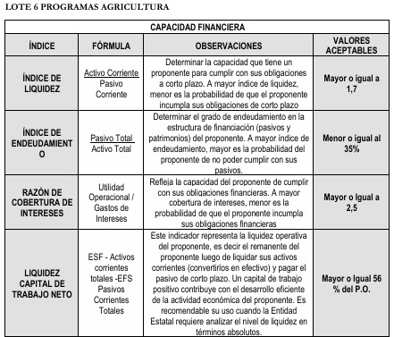

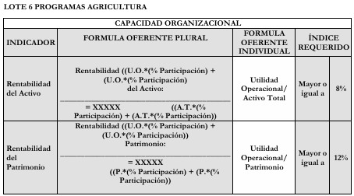

VERIFICACION REQUISITOS HABILITANTES FINANCIEROS

5.2.1. CAPACIDAD FINANCIERA | PROPONENTE No 1 CARDOTAL SOLUCIONES SAS | PROPONENTE No 2 UT CB Lote 6
“ADQUISICION DE LOS ELEMENTOS NECESARIOS PARA EL FUNCIONAMIENTO DE LA ENTIDAD Y LOS DIFERENTES PROGRAMAS Y PROYECTOS A CARGO DEL FONDO DE DESARROLLO LOCAL DE CIUDAD BOLÍVAR”. | CARDOTAL SOLUCIONES SAS Nit 901006319-1 FECHA RUP 27 DE NOVIEMBRE DE 2024 | KA J S SAS NIT 900857429 9 PORCENTAJE DE PARTICIPACION 97% FECHA RUP 12 DE DICIEMBRE DE 2024
 |  | CESAR ERNESTO ARIZA SUÑIGA NIT 80539620 2 PORCENTAJE DE PARTICIPACION 3% FECHA RUP 12 DE DICIEMBRE DE 2024
INDICADORES: | CUMPLE | CUMPLE
ÍNDICE DE LIQUIDEZ - ACTIVO CORRIENTE / PASIVO CORRIENTE = MAYOR O IGUAL A 1,7 | 298,02 | 6,66
ÍNDICE DE ENDEUDAMIENTO - PASIVO TOTAL / ACTIVO TOTAL = MENOR O IGUAL A 35% | 0% | 23%
RAZÓN DE COBERTURA DE INTERESES - UTILIDAD OPERACIONAL / GASTOS POR INTERESES - MAYOR O IGUAL 2,5 | INDETERMINADO | INDETERMINADO
CAPITAL DE TRABAJO - ACTIVO CORRIENTE - PASIVO CORRIENTE / MAYOR O IGUAL AL 56% DEL PRESUPUESTO OFICIAL EL CUAL CORRESPONDE A (($500.000.000) | $ 742.550.000,00 | $ 405.695.798,00
PRESUPUESTO OFICIAL: | $ 500.000.000 | $ 500.000.000
Observación: | FUENTE RUP: LA ENTIDAD TOMA LOS INDICADORES DE LA CAPACIDAD FINANCIERA QUE EL PROPONENTE REPORTÓ CON CORTE A 31/12/2023 | FUENTE RUP: LA ENTIDAD TOMA LOS INDICADORES DE LA CAPACIDAD FINANCIERA QUE EL PROPONENTE REPORTÓ CON CORTE A 31/12/2023
RESULTADO: | CUMPLE | CUMPLE

VERIFICACIÓN REQUISITOS HABILITANTES ORGANIZACIONALES

5.2.2. CAPACIDAD ORGANIZACIONAL | PROPONENTE No 1 CARDOTAL SOLUCIONES SAS | PROPONENTE No 2 UT CB Lote 6
“ADQUISICION DE LOS ELEMENTOS NECESARIOS PARA EL FUNCIONAMIENTO DE LA ENTIDAD Y LOS DIFERENTES PROGRAMAS Y PROYECTOS A CARGO DEL FONDO DE DESARROLLO LOCAL DE CIUDAD BOLÍVAR”. | CARDOTAL SOLUCIONES SAS Nit 901006319-1 FECHA RUP 27 DE NOVIEMBRE DE 2024 | KA J S SAS NIT 900857429 9 PORCENTAJE DE PARTICIPACION 97% FECHA RUP 12 DE DICIEMBRE DE 2024
 |  | CESAR ERNESTO ARIZA SUÑIGA NIT 80539620 2 PORCENTAJE DE PARTICIPACION 3% FECHA RUP 12 DE DICIEMBRE DE 2024
INDICADORES: | CUMPLE | CUMPLE
RENTABILIDAD DEL PATRIMONIO - UTILIDAD OPERACIONAL / PATRIMONIO - MAYOR O IGUAL A 8% | 0,78 | 0,88
RENTABILIDAD DEL ACTIVO - UTILIDAD OPERACIONAL / ACTIVO TOTAL - MAYOR O IGUAL A 12% | 0,78 | 0,67
Observación: | FUENTE: RUP LA ENTIDAD TOMA LOS INDICADORES DE CAPACIDAD ORGANIZACIONAL QUE EL PROPONENTE REPORTÓ CON CORTE A 31/12/2023 | FUENTE: RUP LA ENTIDAD TOMA LOS INDICADORES DE CAPACIDAD ORGANIZACIONAL QUE EL PROPONENTE REPORTÓ CON CORTE A 31/12/2023
RESULTADO: | CUMPLE | CUMPLE

LOTE 7 FERRETERIA
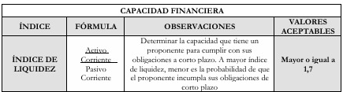
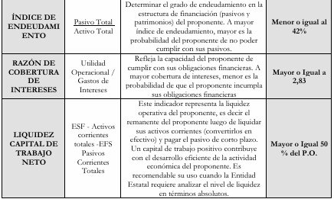

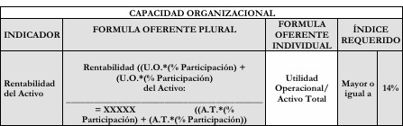
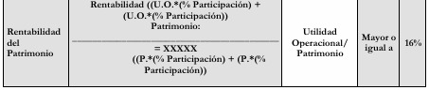

VERIFICACION REQUISITOS HABILITANTES FINANCIEROS

“ADQUISICION DE LOS ELEMENTOS NECESARIOS PARA EL  FUNCIONAMIENTO DE LA ENTIDAD Y LOS DIFERENTES PROGRAMAS Y PROYECTOS A  CARGO DEL FONDO DE DESARROLLO LOCAL DE CIUDAD BOLÍVAR”. | BRAND CENTER SAS NIT 830109420 1 FECHA RUP 10 DE DICIEMBRE DE 2024 | INGENIERIA E INFRAESTRUCTURA DE COLOMBIA SAS NIT 900381761-5 FECHA RUP 20 DE NOVIEMBRE DE 2024 | CENTRO FERRETERO MAFER S A S NIT 830129423 9 FECHA RUP 02 DE DICIEMBRE DE 2024 | ESTUDIOS E INGENIERIA SAS NIT 900351236 1 PORCENTAJE DE PARTICIPACÓN 60% FECHA RUP 10 DE DICIEMBRE DE 2024
 |  |  |  | COMERCIALIZADORA F.F. SAS NIT 901356559 1 PORCENTAJE DE PARTICIPACION 40% FECHA RUP 20 DE DICIEMBRE DE 2024
INDICADORES: | CUMPLE | CUMPLE | CUMPLE | CUMPLE
ÍNDICE DE LIQUIDEZ - ACTIVO CORRIENTE / PASIVO CORRIENTE = MAYOR O IGUAL A 1,7 | 7,17 | 35,71 | 10,32 | 18,85
ÍNDICE DE ENDEUDAMIENTO - PASIVO TOTAL / ACTIVO TOTAL = MENOR O IGUAL A 42% | 18% | 7% | 20% | 32%
RAZÓN DE COBERTURA DE INTERESES - UTILIDAD OPERACIONAL / GASTOS POR INTERESES - MAYOR O IGUAL 2,83 | 212,46 | INDETERMINADO | 20,17 | 28,08
CAPITAL DE TRABAJO - ACTIVO CORRIENTE - PASIVO CORRIENTE / MAYOR O IGUAL AL 50% DEL PRESUPUESTO OFICIAL EL CUAL CORRESPONDE A ($1.396.813.239) | $ 7.816.756.000,00 | $ 1.463.620.000,00 | $ 11.161.193.070,00 | $ 35.281.251.793,00
PRESUPUESTO OFICIAL: | $ 1.396.813.239 | $ 1.396.813.239 | $ 1.396.813.239 | $ 1.396.813.239
Observación: | FUENTE RUP: LA ENTIDAD TOMA LOS INDICADORES DE LA CAPACIDAD FINANCIERA QUE EL PROPONENTE REPORTÓ CON CORTE A 31/12/2023 | FUENTE RUP: LA ENTIDAD TOMA LOS INDICADORES DE LA CAPACIDAD FINANCIERA QUE EL PROPONENTE REPORTÓ CON CORTE A 31/12/2023 | FUENTE RUP: LA ENTIDAD TOMA LOS INDICADORES DE LA CAPACIDAD FINANCIERA QUE EL PROPONENTE REPORTÓ CON CORTE A 31/12/2023 | FUENTE RUP: LA ENTIDAD TOMA LOS INDICADORES DE LA CAPACIDAD FINANCIERA QUE EL PROPONENTE REPORTÓ CON CORTE A 31/12/2023
RESULTADO: | CUMPLE | CUMPLE | CUMPLE | CUMPLE

VERIFICACIÓN REQUISITOS HABILITANTES ORGANIZACIONALES

5.2.2. CAPACIDAD ORGANIZACIONAL | PROPONENTE No 2. | PROPONENTE No 6. | PROPONENTE No 11. | PROPONENTE No 13. UNION TEMPORAL ESTUDIOS 2024
“ADQUISICION DE LOS ELEMENTOS NECESARIOS PARA EL  FUNCIONAMIENTO DE LA ENTIDAD Y LOS DIFERENTES PROGRAMAS Y PROYECTOS A  CARGO DEL FONDO DE DESARROLLO LOCAL DE CIUDAD BOLÍVAR”. | BRAND CENTER SAS NIT 830109420 1 FECHA RUP 10 DE DICIEMBRE DE 2024 | INGENIERIA E INFRAESTRUCTURA DE COLOMBIA SAS NIT 900381761-5 FECHA RUP 20 DE NOVIEMBRE DE 2024 | CENTRO FERRETERO MAFER S A S NIT 830129423 9 FECHA RUP 02 DE DICIEMBRE DE 2024 | ESTUDIOS E INGENIERIA SAS NIT 900351236 1 PORCENTAJE DE PARTICIPACÓN 60% FECHA RUP 10 DE DICIEMBRE DE 2024
 |  |  |  | COMERCIALIZADORA F.F. SAS NIT 901356559 1 PORCENTAJE DE PARTICIPACION 40% FECHA RUP 20 DE DICIEMBRE DE 2024
INDICADORES: | CUMPLE | CUMPLE | CUMPLE | CUMPLE
RENTABILIDAD DEL PATRIMONIO - UTILIDAD OPERACIONAL / PATRIMONIO - MAYOR O IGUAL A 14% | 0,18 | 0,35 | 0,37 | 0,49
RENTABILIDAD DEL ACTIVO - UTILIDAD OPERACIONAL / ACTIVO TOTAL - MAYOR O IGUAL A 16% | 0,14 | 0,32 | 0,30 | 0,33
Observación: | FUENTE: RUP LA ENTIDAD TOMA LOS INDICADORES DE CAPACIDAD ORGANIZACIONAL QUE EL PROPONENTE REPORTÓ CON CORTE A 31/12/2023 | FUENTE: RUP LA ENTIDAD TOMA LOS INDICADORES DE CAPACIDAD ORGANIZACIONAL QUE EL PROPONENTE REPORTÓ CON CORTE A 31/12/2023 | FUENTE: RUP LA ENTIDAD TOMA LOS INDICADORES DE CAPACIDAD ORGANIZACIONAL QUE EL PROPONENTE REPORTÓ CON CORTE A 31/12/2023 | FUENTE RUP: LA ENTIDAD TOMA LOS INDICADORES DE LA CAPACIDAD FINANCIERA QUE EL PROPONENTE REPORTÓ CON CORTE A 31/12/2023
RESULTADO: | CUMPLE | CUMPLE | CUMPLE | NO CUMPLE

LOTE 8 PROCEDA
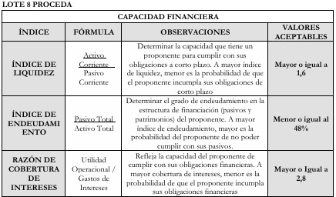
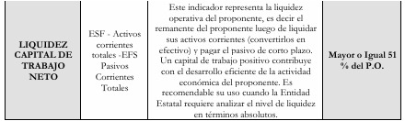

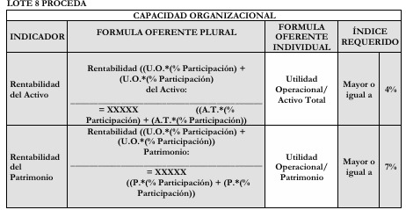

VERIFICACION REQUISITOS HABILITANTES FINANCIEROS

5.2.1. CAPACIDAD FINANCIERA | PROPONENTE No 6. | PROPONENTE No 9 | PROPONENTE No 12
“ADQUISICION DE LOS ELEMENTOS NECESARIOS PARA EL  FUNCIONAMIENTO DE LA ENTIDAD Y LOS DIFERENTES PROGRAMAS Y PROYECTOS A  CARGO DEL FONDO DE DESARROLLO LOCAL DE CIUDAD BOLÍVAR”. | INGENIERIA E INFRAESTRUCTURA DE COLOMBIA SAS NIT 900381761-5 FECHA RUP 20 DE NOVIEMBRE DE 2024 | NATURAL DE COLOMBIA S.A.S. NIT 900544894 7 FECHA RUP 04 DE DICIEMBRE DE 2024 | GN GENERACION DE NEGOCIOS SAS NIT901370420 5 FECHA RUP 25 DE NOVIEMBRE DE 2024
INDICADORES: | CUMPLE | CUMPLE | CUMPLE
ÍNDICE DE LIQUIDEZ - ACTIVO CORRIENTE / PASIVO CORRIENTE = MAYOR O IGUAL A 1,6 | 35,71 | INDETERMINADO | 4,80
ÍNDICE DE ENDEUDAMIENTO - PASIVO TOTAL / ACTIVO TOTAL = MENOR O IGUAL A 48% | 7% | 0% | 0%
RAZÓN DE COBERTURA DE INTERESES - UTILIDAD OPERACIONAL / GASTOS POR INTERESES - MAYOR O IGUAL 2,8 | INDETERMINADO | INDETERMINADO | 29,50
CAPITAL DE TRABAJO - ACTIVO CORRIENTE - PASIVO CORRIENTE / MAYOR O IGUAL AL 51% DEL PRESUPUESTO OFICIAL EL CUAL CORRESPONDE A ($550.000.000) | $ 1.463.620.000,00 | $ 3.010.909.090,00 | $ 1.700.467.000,00
PRESUPUESTO OFICIAL: | $ 550.000.000 | $ 550.000.000 | $ 550.000.000
Observación: | FUENTE RUP: LA ENTIDAD TOMA LOS INDICADORES DE LA CAPACIDAD FINANCIERA QUE EL PROPONENTE REPORTÓ CON CORTE A 31/12/2023 | FUENTE RUP: LA ENTIDAD TOMA LOS INDICADORES DE LA CAPACIDAD FINANCIERA QUE EL PROPONENTE REPORTÓ CON CORTE A 31/12/2023 | FUENTE RUP: LA ENTIDAD TOMA LOS INDICADORES DE LA CAPACIDAD FINANCIERA QUE EL PROPONENTE REPORTÓ CON CORTE A 31/12/2023
RESULTADO: | CUMPLE | CUMPLE | CUMPLE

VERIFICACIÓN REQUISITOS HABILITANTES ORGANIZACIONALES

5.2.2. CAPACIDAD ORGANIZACIONAL | PROPONENTE No 6. | PROPONENTE No 9 | PROPONENTE No 12
“ADQUISICION DE LOS ELEMENTOS NECESARIOS PARA EL  FUNCIONAMIENTO DE LA ENTIDAD Y LOS DIFERENTES PROGRAMAS Y PROYECTOS A  CARGO DEL FONDO DE DESARROLLO LOCAL DE CIUDAD BOLÍVAR”. | INGENIERIA E INFRAESTRUCTURA DE COLOMBIA SAS NIT 900381761-5 FECHA RUP 20 DE NOVIEMBRE DE 2024 | NATURAL DE COLOMBIA S.A.S. NIT 900544894 7 FECHA RUP 04 DE DICIEMBRE DE 2024 | GN GENERACION DE NEGOCIOS SAS NIT901370420 5 FECHA RUP 25 DE NOVIEMBRE DE 2024
INDICADORES: | CUMPLE | CUMPLE | CUMPLE
RENTABILIDAD DEL PATRIMONIO - UTILIDAD OPERACIONAL / PATRIMONIO - MAYOR O IGUAL A 4% | 0,35 | 0,15 | 0,91
RENTABILIDAD DEL ACTIVO - UTILIDAD OPERACIONAL / ACTIVO TOTAL - MAYOR O IGUAL A 7% | 0,32 | 0,15 | 0,73
Observación: | FUENTE: RUP LA ENTIDAD TOMA LOS INDICADORES DE CAPACIDAD ORGANIZACIONAL QUE EL PROPONENTE REPORTÓ CON CORTE A 31/12/2023 | FUENTE: RUP LA ENTIDAD TOMA LOS INDICADORES DE CAPACIDAD ORGANIZACIONAL QUE EL PROPONENTE REPORTÓ CON CORTE A 31/12/2023 | FUENTE: RUP LA ENTIDAD TOMA LOS INDICADORES DE CAPACIDAD ORGANIZACIONAL QUE EL PROPONENTE REPORTÓ CON CORTE A 31/12/2023
RESULTADO: | CUMPLE | CUMPLE | CUMPLE

1.5 CONSOLIDADO VERIFICACION FINANCIERA Y ORGANIZACIONAL

LOTE 1
NO. | NOMBRE PROPONENTE | VERIFICACIÓN FINANCIERA | VERIFICACION CAPACIDAD ORGANIZACIONAL | CONSOLIDADO
1 | 3A SOLUTIONS SAS | CUMPLE | CUMPLE | CUMPLE
4 | CARDOTAL SOLUCIONES SAS | CUMPLE | CUMPLE | CUMPLE
6 | INGFRACOL SAS | CUMPLE | CUMPLE | CUMPLE
8 | UT CAPITAL GROUP | CUMPLE | CUMPLE | CUMPLE
9 | NATURAL DE COLOMBIA SAS | CUMPLE | CUMPLE | CUMPLE
10 | FRICON SOLUCIONES SAS | CUMPLE | CUMPLE | CUMPLE
12 | GN SAS | CUMPLE | CUMPLE | CUMPLE
LOTE 2
NO. | NOMBRE PROPONENTE | VERIFICACIÓN FINANCIERA | VERIFICACION CAPACIDAD ORGANIZACIONAL | CONSOLIDADO
NO. | NOMBRE PROPONENTE | (CUMPLE /NO CUMPLE) | CUMPLE /NO CUMPLE | (CUMPLE / NO CUMPLE)
5 | COMPAÑIA MAYFER SB SAS | CUMPLE | CUMPLE | CUMPLE
6 | INGENIERIA E INFRAESTRUCTURA DE COLOMBIA SAS | CUMPLE | CUMPLE | CUMPLE
8 | UT CAPITAL GROUP | CUMPLE | CUMPLE | CUMPLE
12 | GN GENERACION DE NEGOCIOS SA | CUMPLE | CUMPLE | CUMPLE
LOTE 3
NO. | NOMBRE PROPONENTE | VERIFICACIÓN FINANCIERA | VERIFICACION CAPACIDAD ORGANIZACIONAL | CONSOLIDADO
NO. | NOMBRE PROPONENTE | (CUMPLE /NO CUMPLE) | CUMPLE /NO CUMPLE | (CUMPLE / NO CUMPLE)
5 | COMPAÑIA MAYFER SB SAS | CUMPLE | CUMPLE | CUMPLE
6 | INGFRACOL S.A.S | CUMPLE | CUMPLE | CUMPLE
8 | UT CAPITAL GROUP | CUMPLE | CUMPLE | CUMPLE
9 | NATURAL DE COLOMBIA S.A.S | CUMPLE | CUMPLE | CUMPLE
12 | GNSAS | CUMPLE | CUMPLE | CUMPLE
LOTE 4
NO. | NOMBRE PROPONENTE | VERIFICACIÓN FINANCIERA | VERIFICACION CAPACIDAD ORGANIZACIONAL | CONSOLIDADO
NO. | NOMBRE PROPONENTE | (CUMPLE /NO CUMPLE) | CUMPLE /NO CUMPLE | (CUMPLE / NO CUMPLE)
1 | 3A SOLUTIONS SAS | CUMPLE | CUMPLE | CUMPLE
3 | PGM SUMINISTROS SAS SAS | CUMPLE | CUMPLE | CUMPLE
5 | COMPAÑIA MAYFER SB SAS | CUMPLE | CUMPLE | CUMPLE
6 | INGFRACOL SAS | CUMPLE | CUMPLE | CUMPLE
12 | GNSAS | CUMPLE | CUMPLE | CUMPLE
LOTE 5
NO. | NOMBRE PROPONENTE | VERIFICACIÓN FINANCIERA | VERIFICACION CAPACIDAD ORGANIZACIONAL | CONSOLIDADO
NO. | NOMBRE PROPONENTE | (CUMPLE /NO CUMPLE) | CUMPLE /NO CUMPLE | (CUMPLE / NO CUMPLE)
5 | COMPAÑIA MAYFER SB SAS | CUMPLE | CUMPLE | CUMPLE
6 | INGENIERIA E INFRAESTRUCTURA DE COLOMBIA SAS | CUMPLE | CUMPLE | CUMPLE
12 | GN GENERACION DE NEGOCIOS SAS | CUMPLE | CUMPLE | CUMPLE
LOTE 6
NO. | NOMBRE PROPONENTE | VERIFICACIÓN FINANCIERA | VERIFICACION CAPACIDAD ORGANIZACIONAL | CONSOLIDADO
NO. | NOMBRE PROPONENTE | (CUMPLE /NO CUMPLE) | CUMPLE /NO CUMPLE | (CUMPLE / NO CUMPLE)
1 | CARDOTAL SOLUCIONES SAS | CUMPLE | CUMPLE | CUMPLE
2 | UT CB | CUMPLE | CUMPLE | CUMPLE
LOTE 7
NO. | NOMBRE PROPONENTE | VERIFICACIÓN FINANCIERA | VERIFICACION CAPACIDAD ORGANIZACIONAL | CONSOLIDADO
NO. | NOMBRE PROPONENTE | (CUMPLE /NO CUMPLE) | CUMPLE /NO CUMPLE | (CUMPLE / NO CUMPLE)
2 | BRAND CENTER SAS | CUMPLE | CUMPLE | CUMPLE
6 | INGENIERIA E INFRAESTRUCTURA DE COLOMBIA SAS | CUMPLE | CUMPLE | CUMPLE
11 | CENTRO FERRETERO MAFER S A S | CUMPLE | CUMPLE | CUMPLE
13 | UNION TEMPORAL ESTUDIOS | CUMPLE | CUMPLE | CUMPLE
LOTE 8
NO. | NOMBRE PROPONENTE | VERIFICACIÓN FINANCIERA | VERIFICACION CAPACIDAD ORGANIZACIONAL | CONSOLIDADO
NO. | NOMBRE PROPONENTE | (CUMPLE /NO CUMPLE) | CUMPLE /NO CUMPLE | (CUMPLE / NO CUMPLE)
6 | INGENIERIA E INFRAESTRUCTURA DE COLOMBIA SAS | CUMPLE | CUMPLE | CUMPLE
9 | NATURAL DE COLOMBIA S.A.S. | CUMPLE | CUMPLE | CUMPLE
12 | GN GENERACION DE NEGOCIOS SAS | CUMPLE | CUMPLE | CUMPLE

Firmado por:

Proyectaron:
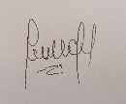
NATHALY VARGAS CASTELLANOS Contratista Planeación- FDLCB-CPS1406-2024

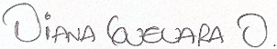
DIANA CAROLINA GUEVARA Contratista Planeación- FDLCB-CPS1395-2024
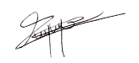
PAULA MELISSA CARDENAS Contratista Planeación- FDLCB-CPS1181-2024
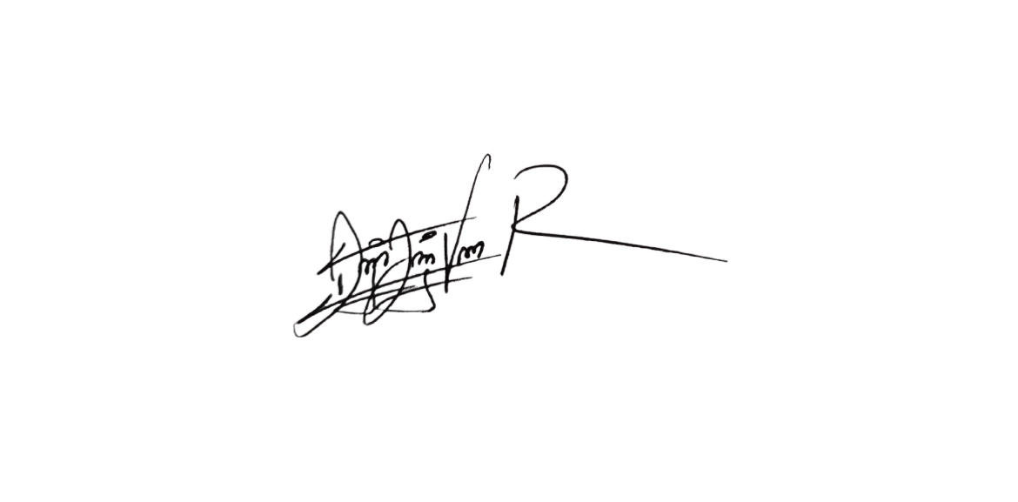
DAVID ALEJANDRO VELA RODRIGUEZ - Contratista Planeación FDLCB-CPS-1137 -2024
César Augusto Paiba Ardila - Contratista Planeación FDLCB-CPS-1571-2024 

Reviso Factor Financiero y capacidad organizacional
MARIA PAULA ALARCON MOTTA Contratista Planeación- FDLCB-CPS995-2024

